**Сказка – ложь, да в ней намек! Добрым молодцам урок».**

**Развлечение ко дню защитника Отечества для средней и 2 младшей групп.**

Инструктор ф/к О. Н. Анцева

МБДОУ – ЦРР – Д/С № 14

г. Тимашевска.

**Задачи:** Воспитывать интерес и уважение к истории и культуре родной страны через русские народные сказки. Повышать интерес детей к занятиям физкультурой. Осуществлять гендерный подход в воспитании детей. Совершенствовать двигательные умения и навыки.

**Предварительная работа:**  Чтение русских народных сказок о богатырях и их подвигах.

**Оборудование:** Стойки с воздушными шарами, по 2 мяча или клубочка, мяча – хопа, детских меча, 2 скамейки, 2 деревянные ложки и 2 теннисных шарика – яйца, кегли, дуги разной высоты, вырезанные яблоки (по количеству мальчиков) на шнуре.

***Девочки и воспитатели заходят в зал и рассаживаются на стульях, а мальчики в спортивной форме заходят строем под музыку «Богатырская наша сила» и выстраиваются в команды на обозначенных местах.***

**Воспитатель:** Ребята сегодня наша страна празднует день защитника отечества. Ведет разговор о современных защитниках. Затем разговор заводит о богатырях, царевичах которые защищали страну, народ в сказках.

Головой кивают деды:

Нет, знать, больше богатырей!

Ну а громкие победы

В спорте славных сыновей?!

Нет, не верьте наветам вы:

Живы, живы, живы, живы

Русские богатыри!

**1-й мальчик:** На лбу бывали шишки,

Под глазом – фонари.

Уж если мы – мальчишки,

То мы – богатыри.

**2-й мальчик:**  Царапины. Занозы.

Нам страшен только йод!

(Тут, не стесняясь, слезы

Сам полководец льет).

**3-й мальчик:**  Пусть голова в зеленке

И в пластырях нога,

Но есть еще силенки,

Чтоб разгромить врага.

**4-й мальчик:**  Упрямые, с утра мы

Опять на бой, в дозор!

…От тех сражений шрамы

Остались до сих пор.

***Дети средней группы исполняют песню: «Как солдаты»***

**Воспитатель:** А сейчас, наши маленькие богатыри, примите поздравления от наших девиц-красавиц!

**1-я девочка:** В февральский день, морозный день

Все праздник отмечают.

Девчонки в этот славный день

Мальчишек поздравляют.

**2-я девочка:** Мы не подарим вам цветов –

Мальчишкам их не дарят.

Девчонки много теплых слов

У вас в сердцах оставят.

**3-я девочка:** Мы пожелаем вам навек,

Чтоб в жизни не робелось.

Пусть будет с вами навсегда

Мальчишеская смелость!

**4-я девочка:** И все преграды на пути

Преодолеть вам дружно!

Но вот сначала подрасти

И повзрослеть вам нужно.

**5-я девочка:** Здравствуй, праздник!

Здравствуй, праздник!

Праздник мальчиков и пап!

Всех сегодня поздравляет

Наш веселый детский сад!

***Дети средней группы исполняют танец «Бескозырка белая»***

**Воспитатель:** Как в старой доброй сказке, у трех больших дорог есть камень – подсказка, вроде указки. И многих тот камень спас, уберег. Ведущий подходит к камню и читает:

Коль ехать направо – богатство и слава,

Коль ехать налево – погибнет конь смелый,

А прямо помчишься – с врагом ты сразишься,

Себя испытаешь и друга узнаешь.

Ну, что ж богатыри, пришла пора вам силушку свою испытать

***Проводятся богатырские испытания.***

**Физ/рук:**  Сначала давайте проверим, как наши молодцы умеют держаться в седле, со змеем Горынычем сражаться. 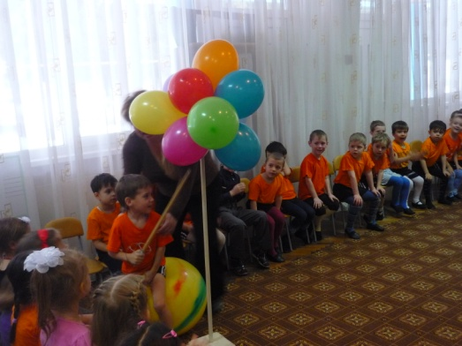

* Мальчики, сидя на коне (мяче-хопе), должны доскакать до стойки с воздушными шарами (головы змея Горыныча). Воспитатели подают им меч, которым нужно лопнуть голову дракона (шар). Далее мальчики отдают меч и возвращаются обратно, передают хоп следующему игроку. Побеждает команда, быстрее справившаяся с заданием.

**Физ/рук:**  А теперь, наши богатыри должны из плена освободить девиц – красавиц. А помогут в этом волшебные клубочки. 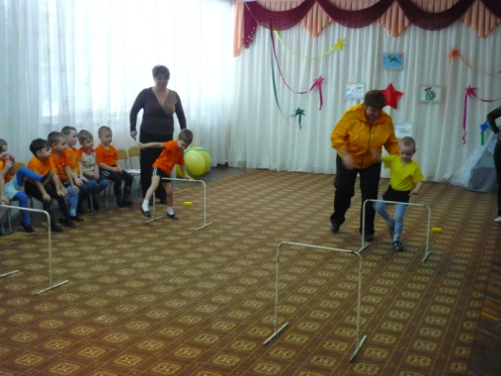

* Девочки сидят на противоположной стороне зала. Мальчики с клубочками в руках добираются через «высокие горы» - низкие дуги (перелезть), сквозь «буреломы» - высокие дуги (подлезть). Берут за руку девочку и возвращаются «Домой». Побеждает команда первой закончившая задание.

**Физ/рук:**  Пришла пора расправиться с Кощеем Бессмертным. Мы его победим если унесем яйцо со смертью его. 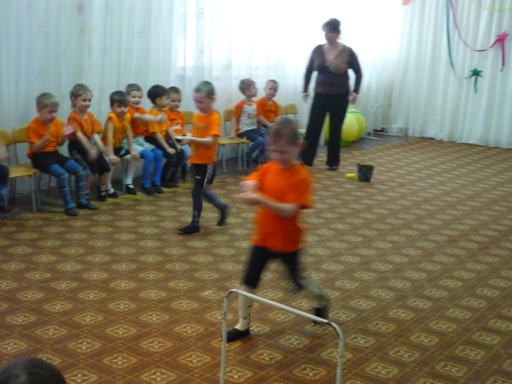

* Мальчики переносят в деревянных ложках теннисный шарик до обозначенного места и обратно. И так вся команда. Побеждает команда первой закончившая задание.

**Физ/рук:**  Теперь наши молодцы добудут молодильные яблоки для дедушек.

* Мальчики, по очереди, бегут к импровизированной яблоне, подпрыгивают, срывают яблоко и убегают назад. Побеждает команда первой закончившая задание.

**Физ/рук:**  Вот и закончились наши богатырские состязания. Наши мальчики показали свою ловкость, смелость и силу. Но это еще не все. Наши дети 2 младшей группы подготовили для вас маленький концерт:

* ***Танец: «Топни ножка моя»***
* ***Песня: «Зима»***
* ***Танец: «Пошла, млада за водой».***

**Воспитатель:** Мы еще раз поздравляем наших мальчиков с праздником. Желаем им богатырского здоровья и силы богатырской. Наш праздник подошел к концу. Преподносят угощения и дети уходят под песню «Богатырская наша сила».